**FOTOTERAPIA NA CICATRIZAÇÃO DE FERIDA CIRÚRGICA EM MÃO-PELADA (*PROCYON CANCRIVORUS*)**

**Angélica Maria Araújo e Souza1*, Thamiris Almeida de Paula Freitas1, Cecília Barreto2, Daniel Ambrózio da Rocha Vilela2, Laerciana Silva de Souza Matos2, Thiago Lima Stehling3, Érika Procópio Tostes Teixeira3.**

*1Graduando em Medicina Veterinária – Belo Horizonte/MG – Brasil – *Contato:* [*angelicamariaess@gmail.com*](mailto:angelicamariaess@gmail.com)

*2Médico(a) Veterinário(a) e Analista Ambiental IBAMA-MG (CETAS-BH) – Belo Horizonte/MG - Brasil*

*3Médico(a) Veterinário(a) e Analista Ambiental IEF-MG (CETAS-BH) – Belo Horizonte/MG - Brasil*

**INTRODUÇÃO**

O Mão-pelada (*Procyon cancrivorus*), é um carnívoro pertencente à família Procyonidae, subfamília Procyoninae, amplamente distribuído pelo território brasileiro. Caracterizado por uma máscara preta que se prolonga dos olhos à base da mandíbula, possui hábitos noturnos, sendo um bom escalador e nadador2,10. Seu status de conservação atual é Pouco Preocupante (IUCN, 2021), entretanto, encontra-se ameaçado pela caça, prática de tiro, destruição do habitat e atropelamentos2,8,10.

A fototerapia é empregada no tratamento de feridas devido à sua ação antimicrobiana, analgésica, anti-inflamatória e cicatrizante1,4,7. O presente trabalho objetiva relatar a utilização da fototerapia na cicatrização de ferida cirúrgica em um espécime de Mão-pelada, por se tratar de uma técnica terapêutica relativamente nova, e ainda pouco explorada na medicina de animais selvagens10.

**RELATO DE CASO E DISCUSSÃO**

Um indivíduo de *P. cancrivorus* macho, adulto, pesando 7kg, foi encaminhado ao Centro de Triagem de Animais Silvestres de Belo Horizonte (CETAS-BH), no dia 25 de setembro de 2020, para recuperação, reabilitação e reintrodução, após a realização de uma caudectomia total – técnica cirúrgica empregada na correção de lesões de cauda3 – por uma clínica veterinária parceira do órgão ambiental, após ter sido vítima de atropelamento em rodovia estadual (Fig. 1-A).

Foi realizada a sedação do animal utilizando-se Cetamina (6,6mg/kg) associado a Midazolam (0,66mg/kg/IM) e Dexmedetomidina (10mcg/kg); e a continuidade do tratamento sistêmico do animal foi feito com Meloxicam 2% (0,2mg/kg/SID), Tramadol (2mg/kg/SID) e Dipirona (25mg/kg/SID) por 5 dias; Amoxicilina (10mg/kg/SID) por 10 dias; Enrofloxacino de longa duração (5mg/kg) em três aplicações, uma vez por semana; além de limpezas diárias da ferida com reavivamento do tecido, seguido da aplicação de óleo de girassol ozonizado, que possui propriedades oxidativas, atuando contra microrganismos e auxiliando o processo de cicatrização6.

Devido à contração da ferida cirúrgica, alguns pontos da sutura se romperam após 4-5 dias, portanto, sua cicatrização passou a ser por terceira intenção. Buscando diminuir o estresse do manejo e otimizar a recuperação da ferida, optou-se pela utilização da fototerapia de baixa frequência para cicatrização (Fig. 1-B).

A fototerapia (PDT) têm sido relatada como eficiente no tratamento de patologias dermatológicas, cicatrização e reparação tecidual, através do uso dos *LEDs* (*Light emitting diode*) – luz não colimada; e *LASERs* (*Light amplification by stimulated emission of radiation*) – luz colimada1,7,9. A foto-estimulação atua na atividade mitocondrial, aumentando produção de ATP, vascularização, síntese proteica, migração e proliferação celular, além de possuir efeitos anti-inflamatórios, analgésicos e regenerativos1,7.

O protocolo de fototerapia consistiu em aplicação do *LED* azul (460nm; 400mW/cm²) por 60 segundos, de forma focal, visando suas propriedades anti-inflamatórias, antimicrobianas, oxigenantes e cicatrizantes. Seguido da aplicação de óleo de girassol ozonizado e da utilização do *LASER* *Cluster Dual* vermelho + infravermelho (4J/cm², 200mW), por 13 segundos, potencializando a absorção do óleo, promovendo ação analgésica, anti-inflamatória e de regeneração e reparação tecidual.

As técnicas de fototerapia foram realizadas duas vezes por semana, com manutenção da antissepsia e reavivamento da ferida. A higienização da ferida foi realizada com aplicação tópica de clorexidina 2%, lavagem com solução fisiológica 0,9% e fricção de gazes nas bordas para desbridamento do tecido (Fig. 1-C). Após 50 dias de tratamento, a ferida apresentou uma diminuição significativa de sua extensão, com ausência de bordas necrosadas e presença de tecido de granulação (Fig. 1-D,E). O tratamento por fototerapia foi continuado até a completa cicatrização da ferida cirúrgica, totalizando 16 sessões de fototerapia, durante 62 dias (Fig. 1-F). O animal foi destinado para soltura no dia 27 de novembro de 2020.

Por se tratar de um animal silvestre, a contenção química fez-se necessária durante todo o manejo clínico, e o protocolo anestésico empregado mostrou-se seguro, diminuindo o estresse e com rápida recuperação do paciente.

**Figura 1:** Evolução do processo cicatricial de ferida cirúrgica em *P. cancrivorus* com utilização da fototerapia de baixa frequência (Fonte: Arquivo CETAS-BH)

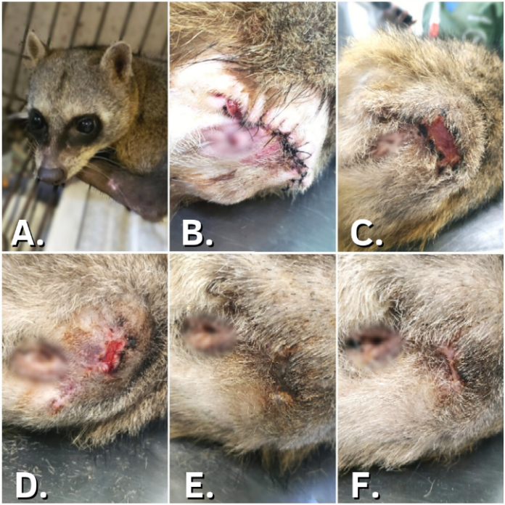

**CONSIDERAÇÕES FINAIS**

A fototerapia demonstrou eficácia no tratamento de ferida cirúrgica por caudectomia em *P. cancrivorus*, diminuindo o processo inflamatório e acelerando a cicatrização tecidual, sendo um complemento ao protocolo medicamentoso. O uso do *LED* e *LASER* é indolor, rápido, diminui o estresse durante o manejo e otimiza o tempo de recuperação dos pacientes, que é extremamente desejável e relevante na clínica médica de animais silvestres, principalmente, com objetivo de reabilitação e reintrodução.

Por se tratar de uma técnica de tratamento nova na clínica veterinária, espera-se que mais estudos sejam publicados a fim de demonstrar sua eficácia e utilização, especialmente, no amplo leque e particularidades da medicina de animais selvagens.

**APOIO:**

